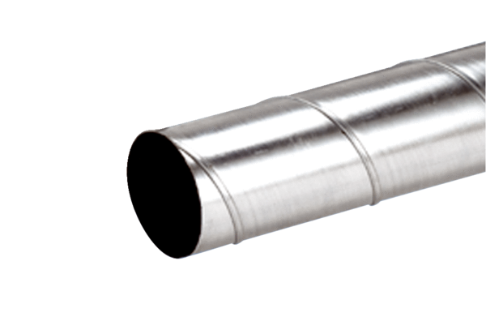Trubka s přehybem WFR 80Obsah dodávky: 1 kusSortiment: K
Typové číslo: 0055.0075Výrobce: MAICO

